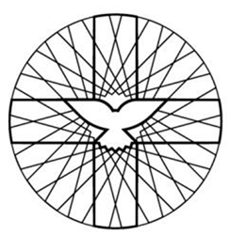
Wijkgemeente Nieuwe Badkapel / Zorgvlietkerk
Protestantse Gemeente te Scheveningen

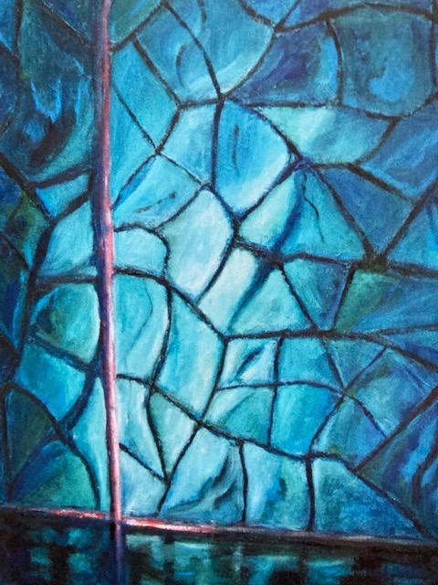

Avondgebed
25 november 2020

Voorgangers : ds. Charlotte van der Leest
Mark van der Laan
Muzikale begeleiding : Bert Mooiman (piano), Kees van Lent (zang)
Ontsteken van de kaarsen

Pianomuziek: Gnossienne nr. 1, Erik Satie (1866-1925)

Openingsgebed

Gezongen Psalmgebed: Lied 25e
Antifoon voor de Adventstijd

4 Maak mij, HEER, met uw wegen vertrouwd,
leer mij uw paden te gaan.
5 Wijs mij de weg van uw waarheid en onderricht mij,
want u bent de God die mij redt,
op u blijf ik hopen, elke dag weer.
6 Denk aan uw barmhartigheid, HEER,
aan uw liefde door de eeuwen heen.
10 Liefde en trouw zijn de weg van de HEER
voor wie de wetten van zijn verbond onderhouden.

Antifoon

Psalm 25
(uit: Huub Oosterhuis, 150 Psalmen vrij, Uitgeverij Ten Have 2012)

Naar u, Levende,
klimt mijn ziel.

U vertrouw ik:
dat Gij zijt.

U verlang ik
ooit te zien.

Door de nacht heen
zien uw ogen

mij.

Van mijn ellende
keer u niet af.

Mijn vertrouwen
beschaam het niet.

Op u wachtte ik
levenslang.

Elke dag weer
zoeken mijn ogen

jou.

Laat je nu vinden
liefde.

Keer je niet af.

Stilte

Hymne in de advent
(uit: Corja Bekius & Andries Govaart, God in ons midden. Kalender voor advent en kersttijd, Stichting Docete 2017)

Behoedzaam dragen wij uw licht
dat voor geen nacht en duister zwicht.
U richt mijn stap, ik struikel niet,
ik weet: U slaapt en sluimert niet.

Wij legden ons bij onrecht neer,
wij wisten niet van ommekeer
tot U, wij vluchten in de slaap
in dode tijd, in leeg vermaak.

U wekt verlangen naar uw komst,
dat al wat koud is, afgestompt,
onzichtbaar bot en stilaan groeit,
totdat de hele aarde bloeit.

Geef ons een teken in de nacht,
schenk ons een kind van ons geslacht,
kom op ons toe en geef ons hoop
op leven sterker dan de dood.

Geloofd zij God om scheppingskracht,
geloofd zij Jezus die de nacht
zoals de morgenster verdrijft,
geloofd de Geest die met ons blijft.

Pianomuziek: Gnossienne nr. 2, Erik Satie

Gebeden: Voorbeden – Stil gebed – Gezongen Onze Vader (Lied 369b)

Zegenbede (allen staan voor de zegen; waarna wij weer gaan zitten)

Pianomuziek: Gnossienne nr. 3, Erik Satie

Na het laatste muziekstuk zullen de coördinatoren aan u aangeven wanneer en hoe u het gebouw kunt verlaten.

---------------------------------------------------------------------------------------------------
Afbeelding op de voorkant: Corja Bekius, Adventsraam
Het volgende meditatieve avondgebed vindt plaats op 9 december
Aanmelden via de mail: laan801@gmail.com / dsvanderleest@gmail.com of telefonisch: 06-20821982.

